功能关系 单元评估检测
一、选择题(本题共8小题,每小题6分,共48分。1～5题为单选题,6～8题为多选题)
1.(2017·南阳模拟)如图所示,质量为m的物块与转台之间的最大静摩擦力为物块重力的k倍,物块与转轴OO′相距R,物块随转台由静止开始转动,当转速缓慢增加到一定值时,物块将在转台上滑动,在物块由静止到相对滑动前瞬间的过程中,转台的摩擦力对物块做的功为 ( )
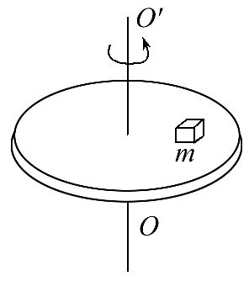
A.0 B.2πkmgR
C.2kmgR D.0.5kmgR
【加固训练】
安徽首家滑雪场正式落户国家AAAA级旅游景区——安庆巨石山,现已正式“开
滑”。如图所示,滑雪者从O点由静止沿斜面自由下滑,接着在水平面上滑至N点停下。斜面、水平面与滑雪板之间的动摩擦因数都为μ=0.1。滑雪者(包括滑雪板)的质量为m=50kg,g取10m/s²,O、N两点间的水平距离为s=100m。在滑雪者经过ON段运动的过程中,克服摩擦力做的功为 ( )
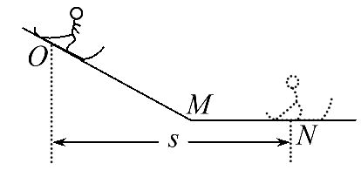
A.1 250 J B.2 500 J
C.5 000 J D.7 500 J
2.(2017·泉州模拟)如图所示,质量相同的物体分别自斜面AC和BC的顶端由静止开始下滑,物体与两斜面间的动摩擦因数相同,物体滑至斜面底部C点时的动能分别为E_{kA}和E_{kB},在滑行过程中克服摩擦力所做的功分别为W_{A}和W_{B},则有( )
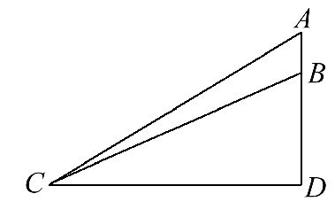
A.E_{kA}=E_{kB},W_{A}>W_{B} B.E_{kA}<E_{kB},W_{A}>W_{B}
C.E_{kA}>E_{kB},W_{A}=W_{B} D.E_{kA}>E_{kB},W_{A}<W_{B}
3.(2017·济南模拟)如图所示,某段滑雪雪道倾角为30°,总质量为m的滑雪运动员从距底端高为h处的雪道上由静止开始匀加速下滑,加速度为Error: Reference source not foundg的运动员从上向下滑到底端的过程中 ( )
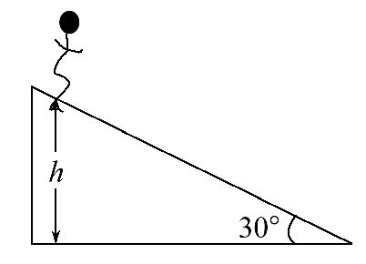
A.合外力做功为Error: Reference source not foundmgh
B.增加的动能为Error: Reference source not foundmgh
C.克服摩擦力做功为Error: Reference source not foundmgh
D.减少的机械能为Error: Reference source not foundmgh
4.长L的轻杆两端分别固定有质量为m的小铁球,杆的三等分点O处有光滑的水平转动轴。用手将该装置固定在恰好水平的位置,然后由静止释放,当杆到达竖直位置时,轴对杆的作用力F的大小和方向为
( )
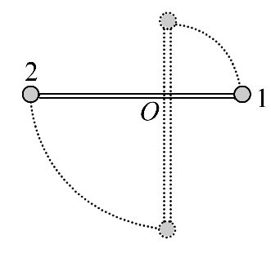
A.2.4mg 竖直向上 B.2.4mg 竖直向下
C.6mg 竖直向上 D.4mg 竖直向上
5.(2017·邯郸模拟)一电动小车启动过程如图所示,已知小车所受阻力恒定,匀加速到t₁时刻,小车达到额定功率P₀,速度为v₁,此后,保持功率不变,t₂时刻达到最大速度v₂,则下列关于小车额定功率的表达式正确的是 ( )
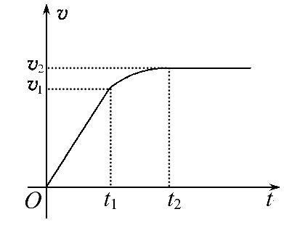
A.P₀=mError: Reference source not found B.P₀=mError: Reference source not found
C.P₀=mError: Reference source not found D.P₀=mError: Reference source not found
6.(2017·永州模拟)某重型气垫船,自重达5.0×10⁵kg,最高时速为108km/h,装
有额定输出功率为9000kW的燃气轮机。假设该重型气垫船在海面航行过程所受
的阻力F_{f}与速度v满足F_{f}=kv,下列说法正确的是 ( )
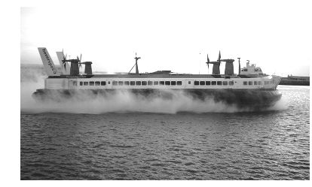
A.该重型气垫船的最大牵引力为3.0×10⁵N
B.从题中给出的数据,可算出k=1.0×10⁴N·s/m
C.以最高时速一半的速度匀速航行时,气垫船所受的阻力为3.0×10⁵N
D.以最高时速一半的速度匀速航行时,气垫船发动机的输出功率为2250kW
【加固训练】
(多选)质量为m的汽车在平直路面上由静止匀加速启动,运动过程的v-t图象如图所示,已知t₁时刻汽车达到额定功率,之后保持额定功率运动,整个过程中汽车受到的阻力恒定,由图可知 ( )
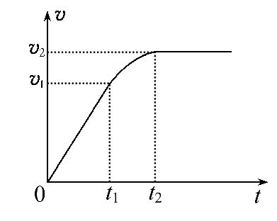
A.在0～t₁时间内,汽车的牵引力大小为Error: Reference source not found
B.在0～t₁时间内,汽车的功率与时间t成正比
C.汽车受到的阻力大小为Error: Reference source not found
D.在t₁～t₂时间内,汽车克服阻力做的功为Error: Reference source not foundm(Error: Reference source not found-Error: Reference source not found)
7.如图所示,轻弹簧一端固定在O₁点,另一端系一小球,小球穿在固定于竖直面内、圆心为O₂的光滑圆环上,O₁在O₂的正上方,C是O₁O₂的连线和圆环的交点,将小球从圆环上的A点无初速度释放后,发现小球通过了C点,最终在A、B之间做往复运动。已知小球在A点时弹簧被拉长,在C点时弹簧被压缩,则下列判断正确的是 ( )
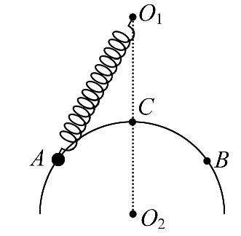
A.弹簧在A点的伸长量一定大于弹簧在C点的压缩量
B.小球从A至C一直做加速运动,从C至B一直做减速运动
C.弹簧处于原长时,小球的速度最大
D.小球机械能最大的位置有两处
8.(2017·漯河模拟)水平地面上固定一倾角为θ=37°的足够长的光滑斜面,如图所示,斜面上放一质量为m_{A}=2.0kg、长l=3m的薄板A,质量为m_{B}=1.0kg的滑块B(可视为质点)位于薄板A的最下端,B与A之间的动摩擦因数μ=0.5。开始时用外力使A、B静止在斜面上,某时刻给滑块B一个沿斜面向上的初速度v₀=5m/s,同时撤去外力,已知重力加速度g取10m/s²,sin37°=0.6,cos37°=0.8。下列说法正确的是 ( )
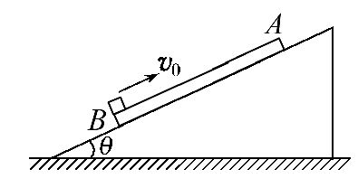
A.在滑块B向上滑行的过程中,A、B的加速度大小之比为3∶5
B.从A、B开始运动到A、B相对静止的过程中所经历的时间为0.5s
C.从A、B开始运动到A、B相对静止的过程中滑块B克服摩擦力所做的功为Error: Reference source not foundJ
D.从A、B开始运动到A、B相对静止的过程中因摩擦产生的热量为Error: Reference source not foundJ
二、实验题(本题共2小题,共15分)
9.(7分)用如图甲所示的装置“验证机械能守恒定律”。
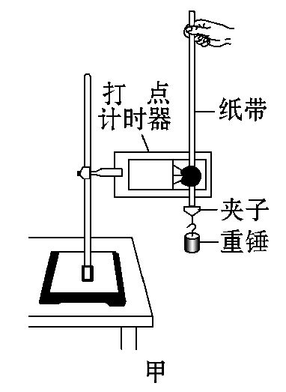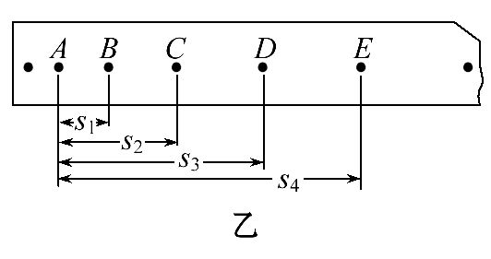
(1)下列物理量需要测量的是________,通过计算得到的是________(均填写相应字母)。
A.重锤质量
B.重力加速度
C.重锤下落的高度
D.与下落高度对应的重锤的瞬时速度
(2)设重锤质量为m、打点计时器的打点周期为T、重力加速度为g。图乙是实验得到的一条纸带,A、B、C、D、E为相邻的连续点。根据测得的s₁、s₂、s₃、s₄写出重锤由B点到D点势能减少量的表达式:________________,动能增加量的表达式:____________________。由于重锤下落时要克服阻力做功,所以该实验的动能增加量总是________(选填“大于”“等于”或“小于”)重力势能的减少量。
10.(8分)(2017·武汉模拟)某同学利用如图所示的装置“探究功与速度变化的关系”:在木板的左端固定一挡板,挡板上拴一轻质弹簧,弹簧的右端固定一小物块,物块的上方有一很窄的遮光片,当弹簧的长度为原长时,物块恰处于O点,O点的正上方有一光电门,光电门上连接计时器(图中未画出)。已知弹性势能的表达式为E_{p}=Error: Reference source not foundk(Δx)²。
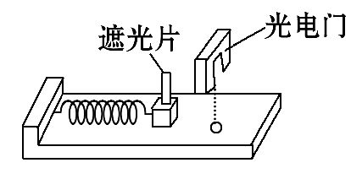
(1)实验开始时,______平衡摩擦力;______测量遮光片的宽度(均选填“需要”或“不需要”)。
(2)所有实验条件具备后,将小物块向左压缩弹簧Δx后从静止释放,小物块在弹簧的作用下被弹出,记下遮光片通过光电门的时间t₁。
(3)将小物块向左压缩弹簧2Δx、3Δx、4Δx…后从静止释放,小物块在弹簧的作用下被弹出,分别记下遮光片通过光电门的时间t₂、t₃、t₄…
(4)将几次实验中弹簧对小物块做的功分别记为W₁、W₂、W₃…,则W₁∶W₂∶W₃=________,若以W为纵坐标,Error: Reference source not found为横坐标作图,则得到的图象是______________(选填“一条直线”或“一条曲线”)。
三、计算题(本题共2小题,共37分。需写出规范的解题步骤)
11.(17分)(2017·孝感模拟)如图是某自动加热装置的设计图,将被加热物体在地面小平台上以一定的初速度经过位于竖直面内的两个四分之一圆弧衔接而成的轨道,从最高点P飞出进入加热锅内,利用来回运动使其均匀受热。我们用质量为m的小滑块代替被加热物体,借这套装置来研究一些物理问题。设两个四分之一圆弧的半径分别为2R和R,小平台和圆弧均光滑。将过锅底的纵截面看作是两个斜面AB、CD和一段光滑圆弧BC组成,滑块与斜面间的动摩擦因数为0.25,且不随温度变化。两斜面倾角均为θ=37°,AB=CD=2R,A、D等高,D端固定一小挡板,锅底位于圆弧形轨道所在的竖直平面内,碰撞不损失机械能,滑块始终在同一个竖直平面内运动,重力加速度为g。求:
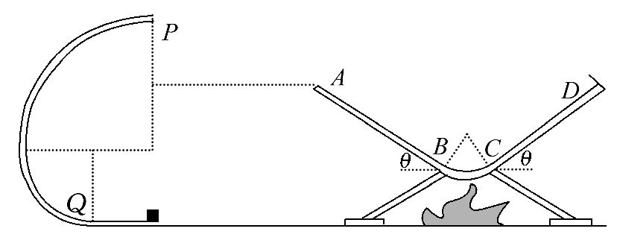
(1)如果滑块恰好能经P点飞出,为了使滑块恰好沿AB斜面进入锅内,应调节锅底支架高度使斜面的A、D点离地高为多少?
(2)接(1)问,滑块在锅内斜面上通过的总路程。
(3)对滑块的不同初速度,其通过最高点P和小圆弧最低点Q时所受压力之差的最小值。
12.(20分)(2017·中山模拟)如图所示,一足够长的水平传送带以速度v₀匀速运动,质量均为m的小物块P和小物块Q由通过滑轮组的轻绳连接,轻绳足够长且不可伸长。某时刻物块P从传送带左端以速度2v₀冲上传送带,P与定滑轮间的绳子水平,已知物块P与传送带间的动摩擦因数μ=0.25,重力加速度为g,不计滑轮
的质量与摩擦。求:
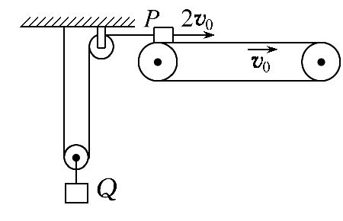
(1)运动过程中小物块P、Q的加速度大小之比。
(2)物块P从刚冲上传送带到运动到传送带右方最远处的过程中,P、Q系统机械能的改变量。
(3)若传送带以不同的速度v(0<v<2v₀)匀速运动,当v取多大时,物块P向右冲到最远处时,P与传送带间产生的摩擦热最小?最小值为多大?

